3. Verificar el cumplimiento de los objetivos de control del estandar ISO/IEC 27002, respecto a la seguridad física del laboratorio.
El ISO/IEC JTC 1/SC 27 viene desarrollando una familia de Estándares Internacionales para el Sistema de Gestión de Seguridad de la Información (ISMS). La familia incluye Estándares Internacionales sobre requerimientos gestión del riesgo, métrica y medición, y el lineamiento de implementación del sistema de gestión de seguridad de la información. La familia adoptará el esquema de numeración utilizando las series del número 27000 en secuencia.
A partir del 2007, se propone incorporar una edición nueva del ISO/IEC 17799 en este nuevo esquema de numeración con el nombre ISO/IEC 27002.
Lista de Verificación con observaciones.
Áreas Seguras
1. Los perímetros de seguridad estan claramente definidos, y la ubicación y fuerza de cada uno de los perímetros depende de los requerimientos de seguridad de los activos dentro del perímetro y los resultados de la evaluación del riesgo;
(X) Si ( ) No
Obs.:
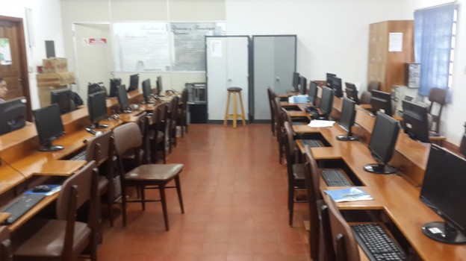
Los perimetros estan bien definidos; dentro del laboratorio se encuentra una pieza donde se guardan los equipos que sostienen la red de toda la facultad.
En la imagen, al fondo se nota la pieza mencionada anteriormente y la puerta marrón permite el acceso al laboratorio desde fuera.

2. Los perímetros del edificio o local que contienen los medios de procesamiento de información son físicamente sólidos (es decir, no tienen brechas en el perímetro o áreas donde fácilmente pueda ocurrir un ingreso no autorizado).
(X) Si ( ) No
Obs.:
En la imagen del punto 1, se nota la puerta (color marron) de acceso al laboratorio y la puerta de acceso al area de trabajo de los encargados (color blanco).

3. Todas las puertas externas estan adecuadamente protegidas contra accesos no autorizados mediante mecanismos de control; por ejemplo, vallas, alarmas, relojes, etc.
(X) Si ( ) No
Obs.:
El area de trabajo del laboratorio esta protegido con llave y las dos puertas de entrada al laboratorio tambíen. Se tieen una alarma antirobo con sensor de movimiento que no funciona.
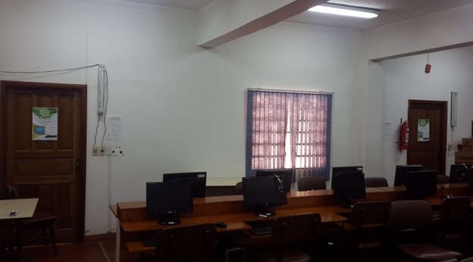

4. Las puertas y ventanas quedan aseguradas cuando están desatendidas
(X) Si ( ) No
Obs.:

5. Se considera una protección externa para las ventanas, particularmente en el primer piso
( ) Si (X) No
Obs.:

6. Se cuenta con un área de recepción con un(a) recepcionista u otros medios para controlar el acceso físico al local o edificio.
( ) Si (X) No
Obs.:

7. El acceso a los locales y edificios se restringen solamente al personal autorizado.
(X) Si ( ) No
Obs.:
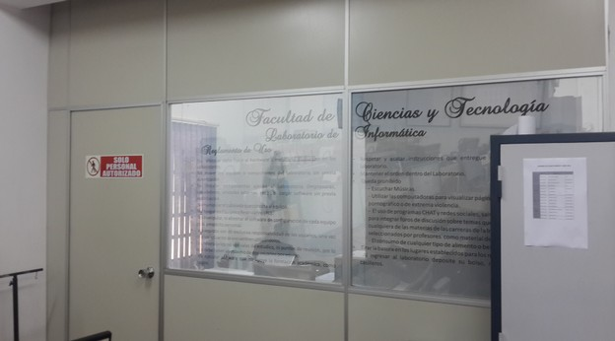

8. Todas las puertas de emergencia en un perímetro de seguridad cuentan con alarma y estan monitoreadas y probadas en conjunción con las paredes para establecer el nivel de resistencia requerido en concordancia con los adecuados estándares regionales, nacionales e internacionales; operando en concordancia con el código contra-incendios local de una manera totalmente segura.
( ) Si (X) No
Obs.:

9. Están instalados adecuados sistemas de detección de intrusos según estándares nacionales, regionales e internacionales y son probados regularmente para abarcar todas las puertas externas y ventanas accesibles; las áreas no ocupadas cuentan con alarma en todo momento; también se provee protección para otras áreas; por ejemplo, el cuarto de cómputo o cuarto de comunicaciones;
( ) Si (X) No
Obs.:

10. Los medios de procesamiento de información manejados por la organización estan físicamente separados de aquellas manejadas por terceros.
(X) Si ( ) No
Obs.:
Las imagenes en puntos anteriores lo prueban.

Controles de Ingreso Físico
11. Se registra la fecha y la hora de entrada y salida de los visitantes, y todos los visitantes son supervisados a no ser que su acceso haya sido previamente aprobado; sólo se les permite acceso por propósitos específicos y autorizados y se emiten las instrucciones sobre los requerimientos de seguridad del área y sobre los procedimientos de emergencia.
( ) Si (X) No
Obs.:

12. El acceso a áreas donde se procesa o almacena información sensible se controla y restringe sólo a personas autorizadas; se utilizan controles de autenticación; por ejemplo, tarjeta de control de acceso más PIN; para autorizar y validar todo los accesos; se mantiene un rastro de auditoría de todos los accesos;
( ) Si (X) No
Obs.:
El área de servidores esta restringido a personal autorizado. Controles, validaciones y rastros de auditoría no se tienen en cuenta.

13. Se requiere que todos los usuarios empleados, contratistas y terceras personas y todos los visitantes usen alguna forma de identificación visible y se debiera notificar inmediatamente al personal de seguridad si se encuentra a un visitante no acompañado y cualquiera que no use una identificación visibles.
( ) Si (X) No
Obs.:

14. Al personal de servicio de apoyo de terceros se le otorga acceso restringido a las áreas seguras o los medios de procesamiento de información confidencial, solo cuando sea necesario; este acceso es autorizado y monitoreado.
(X) Si ( ) No
Obs.:

15. Los derechos de acceso a áreas seguras son revisados y actualizados regularmente, y revocados cuando es necesario.
( ) Si (X) No
Obs.:
Ni se tiene en cuenta este punto.

Asegurar las oficinas, habitaciones y medios
16. Se tienen en cuenta los estándares y regulaciones de sanidad y seguridad relevantes
(X) Si ( ) No
Obs.:
Las salas se limpian regularmente, y se tiene un matafuegos.

17. Se localizan los medios claves para evitar el acceso del público.
(X) Si ( ) No
Obs.:
Imagen del punto 1.

18. Donde sea aplicables, los edificios son discretos y dan una indicación mínima de su propósito, sin carteles obvios dentro y fuera del edificio que indiquen la presencia de actividades de procesamiento de información.
( ) Si ( ) No
Obs.:
No es relevante.

19. Los directorios y teléfonos internos que identifiquen la ubicación de los medios de
procesamiento de la información no estan accesibles al público.
( ) Si ( ) No
Obs.:
No es relevante.

Protección contra amenazas externas e internas
20. Los materiales peligrosos o combustibles son almacenados a una distancia segura del área asegurada. Los suministros a granel como papelería no se almacenan en el área asegurada.
() Si ( ) No
Obs.:
No es relevante.

21. El equipo de reemplazo y los medios de respaldo se ubican a una distancia segura para evitar el daño de un desastre que afecte el local principal.
( ) Si ( ) No
Obs.:
No es relevante.

22. Se proporciona equipo contra-incendios ubicado adecuadamente.
(X) Si ( ) No
Obs.:
Polvo Químico Seco Tipo ABC (Sólido, Líquido, Eléctrico).
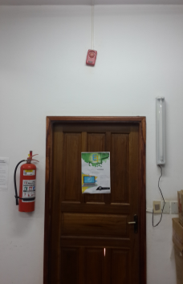

Trabajo en áreas aseguradas
23. El personal esta al tanto de la existencia o las actividades dentro del área asegurada sólo conforme las necesite conocer.
( ) Si ( ) No
Obs.:
No es relevante.

24. Se evita el trabajo no-supervisado en el área asegurada tanto por razones de seguridad como para evitar las oportunidades para actividades maliciosos.
( ) Si ( ) No
Obs.:
No es relevante.

25. Las áreas aseguradas vacías estan cerradas físicamente bajo llave y revisadas periódicamente.
( ) Si ( ) No
Obs.:
No es relevante.

26. No se permite equipo fotográfico, de vídeo, audio y otro equipo de grabación; como cámaras en equipos móviles; a no ser que sea autorizado.
( ) Si ( ) No
Obs.:
No es relevante.

Ubicación y protección del equipo
27. El equipo se ubica de manera que se minimice el acceso innecesario a las áreas de trabajo.
( ) Si ( ) No
Obs.:
No es relevante y es absurdo.

28. Los medios de procesamiento de la información que manejan datos confidenciales
se ubican de manera que se restrinja el ángulo de visión para reducir el riesgo que la información sea vista por personas no autorizadas durante su uso; y se aseguran los medios de almacenaje para evitar el acceso no autorizado.
( ) Si ( ) No
Obs.:
No es relevante.

29. Se aislan los ítems que requieren protección especial para reducir el nivel general de la protección requerida.
( ) Si ( ) No
Obs.:
No es relevante.

30. Se adoptan controles para minimizar el riesgo de amenazas potenciales; por ejemplo, robo, fuego, explosivos, humo, agua (o falla en el suministro de agua), polvo, vibración, efectos químicos, interferencias en el suministro eléctrico, interferencia en las comunicaciones, radiación electromagnética y vandalismo.
( ) Si ( ) No
Obs.:
No es relevante.

31. Se establecen lineamientos sobre comer, beber y fumar en la proximidad de los medios de procesamiento de información.
(X) Si ( ) No
Obs.:
Existe un reglamento al respecto. En el vidrio de la imagen del punto 7 está escrito el reglamento.

32. Se monitoren las condiciones ambientales; tales como temperatura y humedad, que pudiera afectar adversamente la operación de los medios de procesamiento de la información.
( ) Si (X) No
Obs.:

33. Se aplica protección contra rayos a todos los edificios y se adaptan filtros de protección contra rayos a todas las líneas de ingreso de energía y comunicaciones;
( ) Si (X) No
Obs.:

34. Se considera el uso de métodos de protección, como membranas de teclado, para el equipo en el ambiente industrial.
( ) Si ( ) No
Obs.:
No es relevante.

35. Se protege el equipo que procesa la información confidencial para minimizar el riesgo de escape de información debido a emanación.
( ) Si ( ) No
Obs.:
No es relevante.

Servicios públicos de soporte
36. Todos los servicios públicos de soporte; como electricidad, suministro de agua, desagüe, calefacción/ventilación y aire acondicionado; son adecuados para los sistemas que soportan.
(X) Si ( ) No
Obs.:

37. Los servicios públicos de soporte son inspeccionados regularmente y, conforme sea apropiado, probados para asegurar su adecuado funcionamiento y para reducir cualquier riesgo por un mal funcionamiento o falla.
( ) Si (X) No
Obs.:

38. Se provee un suministro eléctrico adecuado que esté de acuerdo a las especificaciones del fabricante del equipo.
(X) Si ( ) No
Obs.:
39. Se cuenta con un dispositivo de suministro de energía ininterrumpido (UPS) para apagar o soportar el funcionamiento continuo del equipo que soporta las operaciones comerciales críticas.
(X) Si ( ) No
Obs.:
El dispositivo a la derecha del rack de servidores es el UPS.
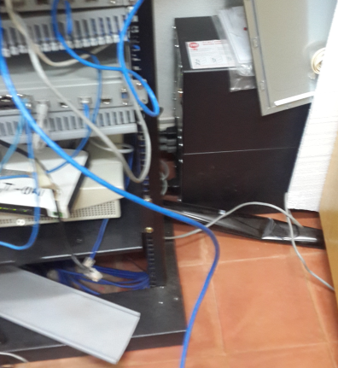

40. Los planes de contingencia para la energía abarcan la acción a tomarse en el caso de una falla de energía prolongada.
( ) Si (X) No
Obs.:
No hay planes de contingencia.

41. Se cuenta con un generador de emergencia si se requiere que el procesamiento continué en el caso de una falla de energía prolongada.
( ) Si (X) No
Obs.:

42. Se tiene disponible un adecuado suministro de combustible para asegurar que el generador pueda funcionar durante un período prolongado.
( ) Si (X) No
Obs.:

43. El equipo UPS y los generados son chequeados regularmente para asegurar que tengan la capacidad adecuada y para probar su concordancia con las recomendaciones del fabricante.
( ) Si (X) No
Obs.:
No hay un plan de chequeo.

44. Se cuenta con múltiples fuentes de energía, si el local es grande, una subestación de energía separada.
( ) Si (X) No
Obs.:
No es relevante.

45. Se cuenta con interruptores de energía de emergencia cerca de las salidas de emergencia en las habitaciones donde se encuentra el equipo para facilitar el cierre del paso de corriente en caso de una emergencia.
(X) Si ( ) No
Obs.:
La caja de interruptores está al lado de la puerta.

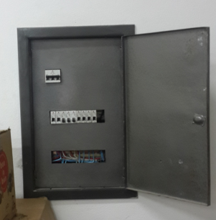

46. Se proporcionar iluminación de emergencia en caso de una falla en la fuente de energía principal.
(X) Si ( ) No
Obs.:
En la imagen del punto 3 se notan las luces de emergencia a la derecha de las puertas.

47. El suministro de energía es estable y adecuado para suministrar aire acondicionado, equipo de humidificación y los sistemas contra-incendios (donde se utilicen).
(X) Si ( ) No
Obs.:

Seguridad del cableado
48. Las líneas de energía y telecomunicaciones que van a los medios de procesamiento de información son subterráneas o estan sujetas a una alternativa de protección adecuada.
( ) Si ( ) No
Obs.:

49. El cableado de la red esta protegido contra intercepciones no autorizadas o daños, por ejemplo, utilizando un tubo o evitando las rutas a través de áreas públicas.
(X) Si ( ) No
Obs.:
En el área de trabajo principal el cableado esta en cajas con tapas.

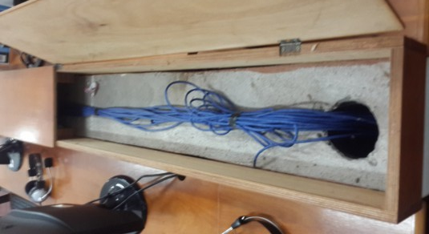

50. Los cables de energía estan separados de los cables de comunicaciones para evitar la interferencia.
( ) Si (X) No
Obs.:
La imágen muestra los cables de red cerca de los cables que se conectan al suministro eléctrico.

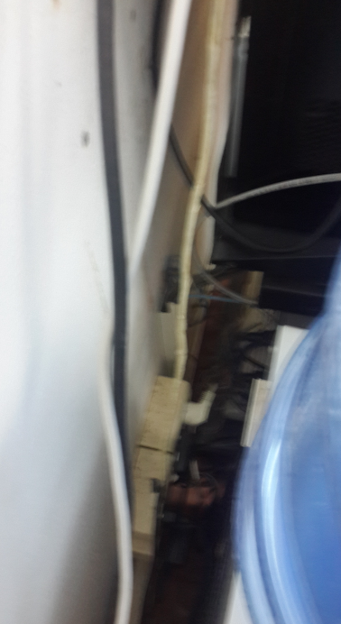

51. Se utilizan marcadores de cables y equipos claramente identificables para minimizar errores en el manipuleo, como un empalme accidental de los cables de red equivocados.
( ) Si (X) No
Obs.:
En la imagen se nota que solo los cables del switch inferior cuentan con marcadores.

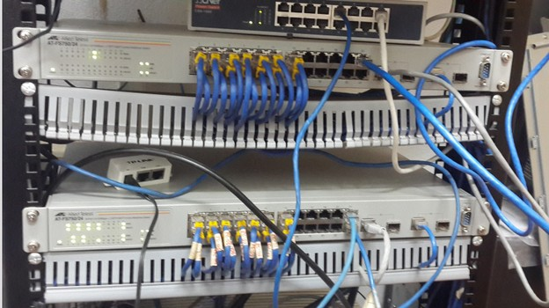

52. Se utiliza una lista de empalmes documentados para reducir la posibilidad de error.
( ) Si (X) No
Obs.:

Mantenimiento de equipo
53. Sólo el personal de mantenimiento autorizado lleva a cabo las reparaciones y da servicio al equipo.
(X) Si ( ) No
Obs.:
Los encargados del laboratorio se encargan de estos trabajos.

54. Se mantienen registros de todas las fallas sospechadas y reales, y todo mantenimiento preventivo y correctivo.
( ) Si (X) No
Obs.:

55. Se implementan los controles apropiados cuando se programa el equipo para mantenimiento, tomando en cuenta si su mantenimiento es realizado por el personal en el local o fuera de la organización; cuando sea necesario, se revisa la información confidencial del equipo, o se verifica al personal de mantenimiento.
( ) Si ( ) No
Obs.:
No es relevante.

56. Se cumplen con todos los requerimientos impuestos por las pólizas de seguros.
( ) Si ( ) No
Obs.:
No es relevante.

Retiro de propiedad
57. No se retira equipo, información o software sin autorización previa.
(X) Si ( ) No
Obs.:

58. Los usuarios empleados, contratistas y terceras personas que tienen la autoridad para permitir el retiro de los activos fuera del local estan claramente identificados.
( ) Si ( ) No
Obs.:
No es relevante.

59. Se establecen límites de tiempo para el retiro del equipo y se realiza un chequeo de la devolución.
( ) Si ( ) No
Obs.:
No es relevante.

60. Cuando es necesario y apropiado, el equipo es registrado como retirado del local y se registra su retorno.
( ) Si ( ) No
Obs.:
No es relevante.

Bibliografía
ISO/IEC 17799. Tecnología de la Información – Técnicas de seguridad – Código para la práctica dela gestión de la seguridad de la información. Segunda Edición. Junio, 15. 2005.
<https://mmujica.files.wordpress.com/2007/07/iso-17799-2005-castellano.pdf>

